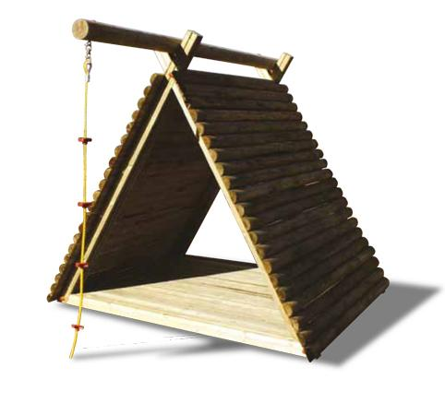
Descrizione:
Capanna Texas, composta da telaio e capanna in
listelli di legno, e pedana rialzata. La trave superiore
di colmo, viene utilizzata come sostegno per una fune
d’arrampicata fissata a terreno, con appoggi in
plastica.
Per un corretto mantenimento dell’articolo, si consiglia
una manutenzione annuale.
Area d’ingombro: 280x280 cm
Area di sicurezza: 7,5 mq (solo per la versione con
fune d'arrampicata)
Categoria: Casette per parco giochi da esterno
Codice: EP02100
